Анализ организации и проведения
летней оздоровительной кампании 2014 года

На основании приказа управления образования от 16.05.2014 № 239-Д «Об организации и проведении летне-оздоровительной кампании в дошкольных образовательных учреждениях Амурского муниципального района» перед педагогическим коллективом ДОУ на летний оздоровительный период в 2014 году были поставлены следующие задачи:
1.Продолжать реализацию комплекса мероприятий направленных на физическое, валеологическое воспитание детей, развитие их двигательной активности в соответствии с возрастными и индивидуальными особенностями.
2.Совершенствовать процесс развития познавательных интересов, потребностей и способностей воспитанников, их поисковой и экспериментальной деятельности на основе регионального компонента через использование инновационных методов обучения детей дошкольного возраста.
3.Содействовать укреплению связей между ДОУ и семьями воспитанников в вопросе воспитания и оздоровления детей в летний период через различные формы взаимодействия.

Исходя из поставленных задач, были спрогнозированы результаты деятельности дошкольного учреждения за летний период:
- Повышение посещаемости и увеличение обхвата детей летними оздоровительными, развивающими мероприятиями.
- Повышение эффективности оздоровления детей, в том числе с учетом безопасной жизнедеятельности.
- Расширение и систематизация индивидуального и коллективного опыта детей, их знаний о родном крае: его природе, культуре и творчестве народов населяющих край.
- Освоение педагогами методов регионального воспитания и инновационных технологий в работе с детьми дошкольного возраста.
- Укрепление связей между ДОУ и семьей в вопросах воспитания и оздоровления детей в летний период через различные формы взаимодействия.
В раках подготовки к летней – оздоровительной кампании были изданы приказы по учреждению от 16.05.2014 №239-Д «Об организации и проведении летней оздоровительной кампании» и от 16.05.2014 №192-Д «Об организации питания в летне-оздоровительный период».
С целью повышения качества организации летней оздоровительной кампании в ДОУ и создания максимальных условий, обеспечивающих охрану жизни и здоровья детей, предупреждения заболеваемости и травматизма были проведены: общее собрание трудового коллектива «Подготовка и проведение летней – оздоровительной кампании», инструктаж персонала по охране жизни и здоровья детей, технике безопасности, пожарной безопасности.
Для создания условий по всестороннему развитию детей в летний период педагогическим коллективом ДОУ было уделено особое внимание организации развивающей среды на участках детского сада для совместной и самостоятельной деятельности детей: двигательной, игровой, изобразительной, коммуникативной, познавательно-исследовательской.
Родители приняли активное участие в подготовке прогулочных участков к летней оздоровительной кампании. На каждом участке обновлено игровое оборудование.
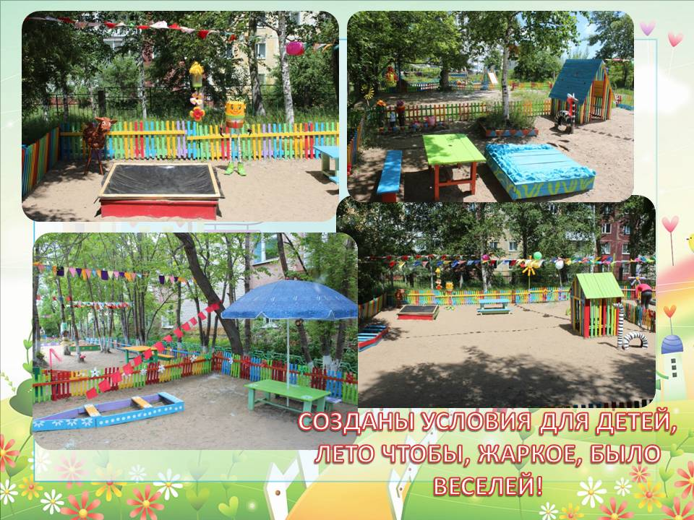
Для включения детей в познавательно-исследовательскую деятельность на участках разбиты цветники с водоемами, где дети могли наблюдать за развитием цветущих растений и экспериментировать с водой. Выносной материал в виде мелких игрушек позволил организовать игры-раскопки в песочнике, стимулирующие развитие мелкой моторики детей.
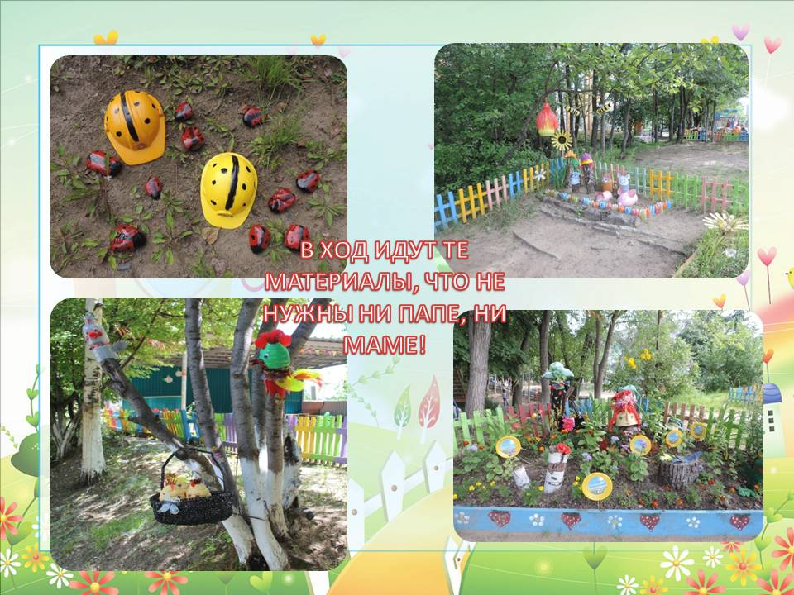
Для украшения участков использовался различный боросовый материал. Для любителей рисования и настольных игр на участках обновлены лавочки и столы.
Чтобы дети во время прогулки больше двигались, развивали физические качеста на участках были организованны мини-физкультурные уголки.
Для поддержания эмоционального благополучия детей во время прогулки на участках организованны места для отдыха и уединения небольшими группами – сказочный домик, волшебный автобус, палатка для друзей и др.
Для обеспечения безопасности среды ежедневно контролировались все её объекты на предмет исправности, целостности и надежности.
Администрацией дошкольного учреждения было разработано Положение о смотре-конкурсе «Лето – удивительная пора!» на лучшую организацию и проведение летней оздоровительной кампании, направленного на создание необходимых условий для разностороннего развития и оздоровления воспитанников. Конкурс проводился в два этапа. На первом этапе прошел смотр выносного материала и создание условий на групповом участке для качественного проведения летней оздоровительной кампании. В течение летнего периода оценивались календарные планы с учетом ФГОС дошкольного образования, взаимодействие с родителями.

Организация физкультурно-оздоровительной работы
В ДОУ созданы все условия для физического развития и подготовленности детей по основным видам движений. Для полноценной двигательной активности педагогами ДОУ использовались - физкультурный зал, бассейн, спортивная площадка на улице, оснащенная необходимым стандартным и не стандартным оборудованием, в группах оборудованы физкультурные уголки с учетом возраста детей.
Для рациональной организации двигательной активности детей с учетом возрастных особенностей была разработана «Модель двигательной активности в летний период»; скорректирован режим дня согласно летнему периоду, с учетом погодных условий:
- ежедневный утренний прием и гимнастика на воздухе;
- прогулки не менее 4 часов;
- закаливающие мероприятия;
- увеличение времени сна;
- физкультурно-досуговые мероприятия.
Для достижения оздоровительного эффекта в летний период режим дня предусматривает максимальное пребывание детей на свежем воздухе с учетом равномерного распределения двигательной активности в первую и вторую половину дня, а так же температурного режима. Одним из компонентов рационально построенного режима дня являются прогулки на открытом воздухе, которые повышают двигательную активность детей за счет включения беговых упражнений, использования подвижных игр различной активности, эстафет, элементов спортивных игр, пешеходных прогулок и экскурсий.
Наиболее эффективно для полноценного физического развития детей в летний оздоровительный период использовалась физкультурная площадка.
Ежедневно на физкультурной площадке проводилась утренняя гимнастика различных видов (игровая, сюжетно – игровая, на полосе препятствий, обычная), физкультурные занятия с использование стандартного и нестандартного оборудования.
В целях повышения компетенции педагогов в вопросе оздоровления детей педагогом Шаховой Л.Н. был проведен семинар по теме «Здоровье – дело серьезное» (валеологическое воспитание дошкольников), на семинаре педагоги уточнили и закрепляли знания о валеологической культуре дошкольников.
Для создания условий по эмоциональному и физиологическому комфорту детей в режиме дня педагогом Демидовой Л.Н. проведена консультация для педагогов «Сон и пробуждение ребенка в условиях детского сада».
Инструктор по физической культуре Морозова И.Ю. через консультацию «Региональный компонент в физическом образовании дошкольников» познакомила педагогов ДОУ с многообразием подвижных игр народов Приамурья.
Педагогом-психологом Чухно С.В. проведен открытый показ совместной деятельности с детьми «В мире умных эмоций» (развитие эмоциональной сферы дошкольников через нетрадиционные формы работы).
Вместе с педагогом дети учились понимать свои чувства и чувства других людей; учились передавать свое эмоциональное состояние, используя различные выразительные средства.
Лето является самым благоприятным периодом для закаливания, которое является одним из эффективных средств оздоровления.
Закаливающие процедуры проводились на фоне различной двигательной активности детей: утренняя гимнастика, физкультурные занятия, гимнастика после сна, плавание, прогулка и других режимных моментах. Режим закаливания выстраивался исходя из группы здоровья воспитанников и рекомендаций медицинского персонала ДОУ.
По результатам контроля были сделаны выводы, что уровень оздоровительной работы в большинстве групп можно оценивать как высокий. В группах и на участках созданы условия для оздоровления детей, выработана система оздоровления, включающая в себя не только закаливающие мероприятия, но и использование методов формирующих осознанное отношение к своему здоровью.

Реализация регионального компонента.
Основной задачей педагогического коллектива в летний оздоровительный период стало развития познавательных интересов, потребностей и способностей воспитанников, их поисковой и экспериментальной деятельности на основе регионального компонента через использование инновационных методов обучения детей дошкольного возраста.
Для реализации поставленной задачи был разработан познавательно-исследовательский проект «Дальневосточный уголок России – познаем вместе». Участниками проекта стали воспитатели, узкие специалисты и воспитанники ДОУ в возрасте от 3 до 7 лет и их родители.
Целью проекта стало формирование общей культуры личности ребенка на основе регионального компонента с учетом возрастных и индивидуальных особенностей воспитанников через использование инновационных методов обучения детей дошкольного возраста.
Проект реализовывался через интегрирование регионального компонента в образовательные области (познавательное развитие, социально-коммуникативное развитие, речевое развитие, художественно-эстетическое развитие, физическое развитие), кружковую работу, в программе которых, были обозначены различные узкие направления (сказки, театр, музей и т.д.), совместные мероприятия с семьями воспитанников.
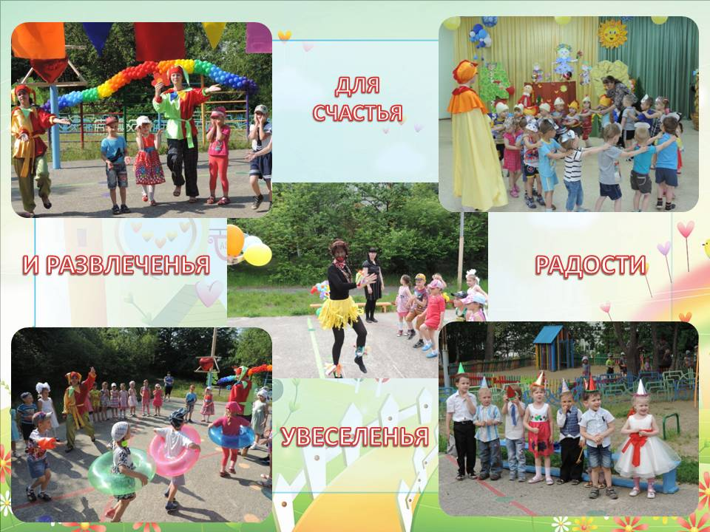
План работы летней кампании был реализован через тематические недели: «Пусть всегда будет солнце!», «Там, на неведомых дорожках», «С праздником, любимый город!», «Неделя «Почемучек»», «Лето красное – безопасное», «Мой мир (природа)», «Летние забавы», «Мы ждем тебя, Олимпиада!», «Разноцветный мир», «До свиданье, лето!». В рамках тематических недель воспитанники ДОУ через разнообразные формы и методы (экскурсии по экологической тропе, конкурсы, викторины, праздники, трудовые десанты, уроки доброты и т.д.) изучали достопримечательности родного края, природные условия Хабаровского края, региональную символику, особенности культуры, национальные виды спорта. По итогам каждой недели в ДОУ проводились праздники и развлечения, на которых дети могли реализовать полученные знания на практике.
С целью представления результатов работы с детьми по региональному компоненту музыкальным руководителем Майдановой Г.В. проведен открытый показ занимательной деятельности «Звуки родного края» (экологический компонент в музыкальном воспитании дошкольников). На занятии дети старшей группы продемонстрировали знания об истории и культуре, традициях малочисленных народов Приамурья, умение отражать через игру на музыкальных инструментах звуки родного края, пели национальные песни и танцевали под музыку дальневосточных композиторов.
Педагогом Щербаковой Л.В. проведен открытый показ занимательной деятельности в средней группе «Сказки рядом с нами» (интегрированная деятельность по мотивам дальневосточных сказок).
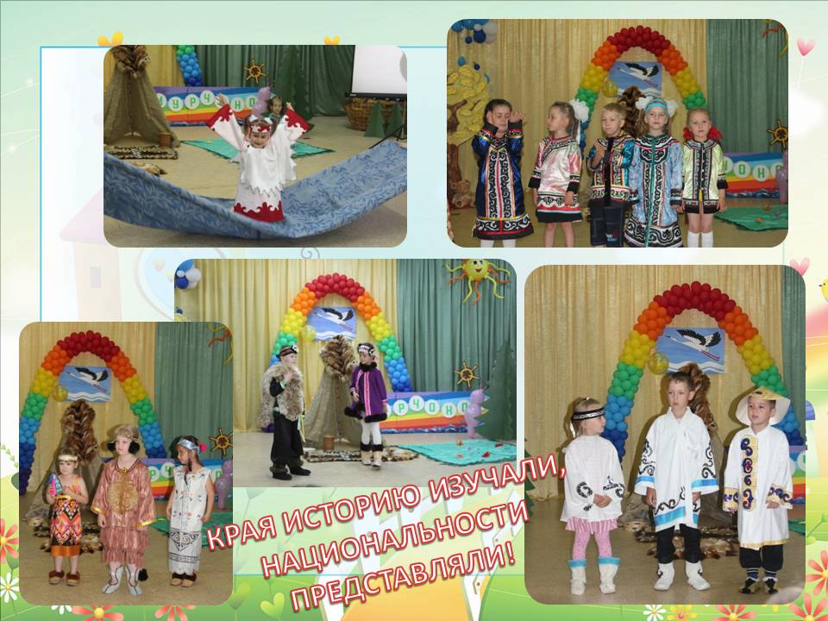
В рамках тематической недели «С праздником, любимый город!» в ДОУ прошел фестиваль детских костюмов «Я часть родного края», на котором дети средних и старших групп в форме творческой презентации представляли костюмы отражающие тематику фестиваля (чтение стихотворения «Наш край родной», инсценировку сказки «Айога», пение национальной песни «Чирома», инсценировку «Один день из жизни эвенков»). На фестивале были представлены костюмы малочисленных народов Приамурья – эвенков, нанайцев, орочей.
В течение летней оздоровительной кампании педагоги ДОУ осваивали инновационные методы и приемы в работе с детьми дошкольного возраста. И в рамках педагогической мастерской «Копилка педагогических идей» обменивались педагогическими идеями. Так Мухтаренкова Т.В. представила идею «Игры на коврографе», Демидова Л.Н. представила «Сенсорные книжки», Никифорова Т.В. – «Сенсорная доска», Геллер Ю.А. - «Макетирование», Звонкина Н.В. - «Тактильные мешочки», Кудиярова Е.Г. - «Сказки на столе», Ишутина Н.А. – «Расскажи стихи руками», Скромова Е.А. – «Волшебная губка», «Геометрик», Макарян Е.В. - «Разноцветные паетки», Терентьева Е.В. - «Оригами», Косякова Е.В. - «Газетоплетение», Зинкевич О.В. – «Алфавит на крышках», Блюденова О.А. – «Макаронные чудеса», Леншина Е.О. – «Лепбук».
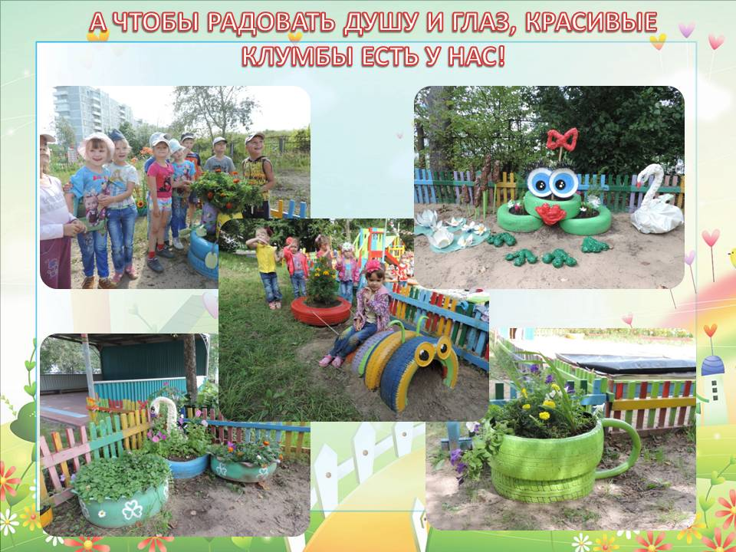
С целью распространения лучшего опыта оформления территории ДОУ был организован смотр-конкурс цветников «Цветочная фантазия». Основной задачей конкурса стало повышение качества оформления территории ДОУ с учетом регионального компонента. В конкурсе приняли участие все группы детского сада. По итогам конкурса отмечены положительные изменения в оформлении групповых участков: использование бросового материала, эстетичное оформление клумб в соответствии тематики конкурса, отмечено видовое разнообразие.

По результатам реализации проекта «Дальневосточный уголок России – познаем вместе» можно сделать вывод, что поставленные цели и задачи перед педагогическим коллективом были выполнены. Педагоги ДОУ освоили новые технологии в работе с детьми дошкольного возраста, взаимодействия с родителями и их экологическое просвещение. Специфика организации работы по проектированию регионального компонента в содержании работы нашего ДОУ в летний период заключалась в том, что в этот процесс были включены и дети, и педагоги, и родители. В результате этой работы в детском саду за летний период накоплен определенный опыт, которой планируется продолжать в учебном году.

Взаимодействие с родителями (законными представителями).
Для осуществления полноценного развития и воспитания ребенка необходимо согласование усилий дошкольного учреждения и семьи.
Работая над повышением уровня информированности родителей в ДОУ был оформлен информационный стенд «Лето - 2014», на котором была представлена деятельность учреждения в летний оздоровительный период. Так же на протяжении всего лета проводились индивидуальные консультации специалистов по всем, возникающим у родителей вопросам. Вся информация по проведению летней – оздоровительной кампании освещалась через сайт ДОУ.
В рамках работы по проекту «Дальневосточный уголок России – познаем вместе» так же была организованна работа с родителями детей. В июле была организованна выставка детско-родительских работ «Большая любовь к малой родине», в которой приняли участие более 35 семей.
Так же были проведены семейные экскурсии «Я поведу тебя…», основной целью экскурсий стало поддерживание интереса детей и взрослых к истории и культуре родного города, достопримечательным местам.
Семейные экскурсии были проведены в группах №17 (Омельченко Н.Н., Бевза О.В.), №11 (Макарян Е.В.), №16 (Геллер Ю.А., Блюденова О.А.), №2 (Ишутина Н.А., Кудиярова Е.Г.). «День открытых дверей».
На протяжении всей ЛОК родители воспитанников были активными участниками воспитательно-образовательного процесса. И по результатам проведенного анкетирования по теме «Удовлетворенность родителей качеством работы ДОУ в летний оздоровительный период» 100% родителей отметили, что летний период 2014 года в ДОУ прошел успешно.

Итоги летней оздоровительной кампании.
Таким образом, системное и последовательное планирование работы в летний период помогает использовать это время во благо детей, расширить их кругозор, развить любознательность, воспитать бережное отношение к природе.
Итоги летней оздоровительной кампании были подведены на первом установочном педсовете в начале учебного года.
Проведенный анализ летней оздоровительной кампании 2014г. с выявлением положительных моментов и проблемных зон будет учтен при составлении плана летней оздоровительной кампании в 2015 г.
Таким образом, можно считать, что задачи, поставленные перед коллективом ДОУ на летний период, были выполнены. Летняя оздоровительная кампания в ДОУ прошла достаточно успешно. Все запланированные мероприятия реализованы.

Зам. зав. по УВР В.А. Баранова

